今日动态 2025.4.11

**晨间来园篇：**

今天早上大部分小朋友依然能够准时来园，非常棒哦！个别小朋友早上还是不能主动与老师同伴打招呼。

**户外体锻篇：**

今天我们在户外玩的是大风车滑滑梯，孩子们能够攀爬、滑行、跑动，在滑滑梯的各个部位进行体锻，游戏中途能够喝水休息。

|  |  |  |
| --- | --- | --- |
|  |  |  |
|  |  |  |

**集体活动篇：音乐《春天》**

《春天》是一节歌唱类的音乐活动。这是一首曲调舒缓的、3/4拍的儿童歌曲，旋律流畅，歌词描绘了一幅充满生机的春色图景，充满了生机和活力，表现了春天的美丽景色和欢快的情绪。歌词通俗易懂，画面性强。本节教学活动主要让幼儿感受3/4拍歌曲的特点，在图谱的帮助下来学唱歌曲。

**邢锦、蔡铭泽、夏我杺、何安瑾、陈语垚、孙明祺、龚奕欣、王兴诚、卢文汐、陆俊阳、蔡铭豪、季千予、衣佳欢、靳一哲、黄铭宇、程梓轩、肖茗皓、董奂廷、吴颀、梁礼煊、徐菲梵**小朋友能借助图谱、动作理解歌词内容，随音乐有节奏地学唱歌曲。

**区域游戏篇：**

本周区域活动孩子们能够按照自主选择的区域进行游戏，孩子们能够专心在在自己的游戏中，有合作也能独立完成游戏任务，都非常棒哦！

|  |  |  |
| --- | --- | --- |
|  |  |  |
| 桌面建构：乐高 | 益智区：春季趣游 | 地面建构：春天的公园 |
|  |  |  |
| 万能工匠：车 | 植物区：照顾植物 | 美工区：绘画、彩泥 |
|  |  |  |
| 阅读区：绘本阅读 |  |  |

**生活活动篇：**

1.点心情况

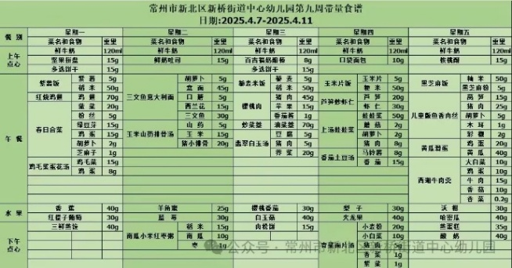今天的上午点心是牛奶、桃酥，现在的早点环节已调整到户外活动结束之后，孩子们能主动承担值日工作，值日生负责为其他孩子们分发牛奶杯和倒牛奶，值日生们从陌生到熟悉，已经能够很好的进行值日生工作，非常棒哦！

下午点心是蒸蛋糕和酸奶，水果是沃柑和哈密瓜。

2.午餐情况

午餐是黑芝麻饭、儿童版鱼香肉丝、黄瓜滑蛋和西湖牛肉羹。现在午餐环节大部分孩子们基本都能够按照用餐环节进行，基本都能够吃完自己的饭菜，且能保持桌面、地面干净整洁，非常棒哦！

3.午睡情况

今天大部分小朋友能在12：50前入睡，**个别孩子**未能睡着！

**家长寄语：**

1️.近期晨午检的时候发现部分幼儿指甲较长，请家长朋友们在假期间给孩子剪指甲哦！

2.今天周五不上延时班，请各位家长下午3：42来园接孩子！

3.动态上的照片，仅作为老师观察时的随拍，并不是所有孩子的照片都会呈现，家长可重点关注孩子的各项能力发展情况。